Об утверждении регламентов государственных услуг в сфере архитектуры и градостроительства
Утративший силу
Постановление акимата Павлодарской области от 28 мая 2015 года № 149/5. Зарегистрировано Департаментом юстиции Павлодарской области 07 июля 2015 года № 4575. Утратило силу постановлением акимата Павлодарской области от 30 ноября 2020 года № 254/5 (вводится в действие по истечении десяти календарных дней после дня его первого официального опубликования)
Сноска. Утратило силу постановлением акимата Павлодарской области от 30.11.2020 № 254/5 (вводится в действие по истечении десяти календарных дней после дня его первого официального опубликования).
В соответствии с пунктом 3 статьи 16 Закона Республики Казахстан от 15 апреля 2013 года "О государственных услугах" акимат Павлодарской области ПОСТАНОВЛЯЕТ:
1. Утвердить прилагаемые регламенты государственных услуг:
1) "Выдача справки по определению адреса объектов недвижимости на территории Республики Казахстан";
2) "Предоставление исходных материалов при разработке проектов строительства и реконструкции (перепланировки и переоборудования)";
3) "Выдача решения на реконструкцию (перепланировку, переоборудование) помещений (отдельных частей) существующих зданий, не связанных с изменением несущих и ограждающих конструкций, инженерных систем и оборудования".
Сноска. Пункт 1 - в редакции постановления акимата Павлодарской области от 06.12.2017 № 391/6 (вводится в действие по истечении десяти календарных дней после дня его первого официального опубликования).
2. Признать утратившим силу постановление акимата Павлодарской области от 17 июля 2014 года № 252/7 "Об утверждении регламентов государственных услуг в сфере архитектуры и градостроительства" (зарегистрировано в Реестре государственной регистрации нормативных правовых актов за № 3937, опубликовано 4 сентября 2014 года в газете "Звезда Прииртышья", 6 сентября 2014 года в газете "Сарыарқа самалы").
3. Государственному учреждению "Управление архитектуры и градостроительства Павлодарской области" обеспечить:
государственную регистрацию настоящего постановления в территориальном органе юстиции;
в течение десяти календарных дней после государственной регистрации настоящего постановления в территориальном органе юстиции направление на официальное опубликование в средствах массовой информации и информационно-правовой системе "Әділет";
размещение настоящего постановления на интернет-ресурсе акимата Павлодарской области.
4. Контроль за исполнением настоящего постановления возложить на первого заместителя акима области Турганова Д. Н.
5. Настоящее постановление вводится в действие по истечении десяти календарных дней после дня его первого официального опубликования.
Исполняющий обязанности
акима области | Д. Турганов
Утвержден
постановлением акимата
Павлодарской области
от "28" мая 2015 года № 149/5
Регламент государственной услуги
"Выдача справки по определению адреса объектов недвижимости
на территории Республики Казахстан"
Сноска. Регламент - в редакции постановления акимата Павлодарской области от 18.04.2019 № 110/2 (вводится в действие по истечении десяти календарных дней после дня его первого официального опубликования).
Глава 1. Общие положения
1. Государственная услуга "Выдача справки по определению адреса объектов недвижимости на территории Республики Казахстан" (далее – государственная услуга) оказывается местными исполнительными органами городов и районов Павлодарской области в сфере архитектурной, градостроительной и строительной деятельности (далее – услугодатель).
Прием документов и выдача результата оказания государственной услуги осуществляются через:
1) некоммерческое акционерное общество "Государственная корпорация "Правительство для граждан" (далее – Государственная корпорация);
2) веб-портал "электронного правительства" www.egov.kz (далее – портал) для получения справки по уточнению адреса объектов недвижимости (в случае отсутствия информации в информационной системе "Адресный регистр" (далее – ИСАР) услугополучатель обращается в Государственную корпорацию).
2. Форма оказания государственной услуги: электронная (частично автоматизированная) и (или) бумажная.
3. Результатом оказания государственной услуги является:
справка об уточнении адреса объекта недвижимости, справка об уточнении адреса объекта недвижимости (с историей), справка о присвоении адреса объекта недвижимости, справка об упразднении адреса объекта недвижимости с указанием регистрационного кода адреса по форме согласно приложению 1 к стандарту государственной услуги "Выдача справки по определению адреса объектов недвижимости на территории Республики Казахстан", утвержденному приказом исполняющего обязанности Министра национальной экономики Республики Казахстан от 27 марта 2015 года № 257 "Об утверждении стандартов государственных услуг "Выдача справки по определению адреса объектов недвижимости на территории Республики Казахстан", "Предоставление исходных материалов при разработке проектов строительства и реконструкции (перепланировки и переоборудования)" и "Выдача решения на реконструкцию (перепланировку, переоборудование) помещений (отдельных частей) существующих зданий, не связанных с изменением несущих и ограждающих конструкций, инженерных систем и оборудования" (зарегистрирован в Реестре государственной регистрации нормативных правовых актов за № 11018) (далее – Стандарт);
мотивированный ответ об отказе в предоставлении государственной услуги в случаях и по основаниям, предусмотренными пунктом 10 Стандарта.
В случае обращения услугополучателя за результатом оказания государственной услуги на бумажном носителе результат оказания государственной услуги оформляется в электронной форме, распечатывается.
Форма предоставления результата оказания государственной услуги: электронная.
Глава 2. Описание порядка действий структурных подразделений
(работников) услугодателя в процессе оказания государственной услуги
4. Основанием для начала процедуры (действия) по оказанию государственной услуги является наличие документов, указанных в пункте 9 Стандарта.
5. Содержание каждой процедуры (действия), входящей в состав процесса оказания государственной услуги, длительность ее выполнения:
1) выдача справки по уточнению адреса объектов недвижимости (без истории/с историей) – 15 (пятнадцать) минут;
2) выдача справки о присвоении адреса объекта недвижимости или выдача справки об упразднении адреса объекта недвижимости, с выездом на место нахождения объекта недвижимости и с обязательной регистрацией его в ИСАР с указанием регистрационного кода адреса – 6 (шесть) рабочих дней либо мотивированный отказ – 2 (два) рабочих дня:
сотрудник канцелярии услугодателя принимает и регистрирует документы, представленные Государственной корпорацией, направляет на рассмотрение руководителю услугодателя – 15 (пятнадцать) минут;
руководитель услугодателя рассматривает документы, определяет ответственного исполнителя услугодателя – 20 (двадцать) минут;
ответственный исполнитель услугодателя проверяет документы, при присвоении или упразднении адреса объекта недвижимости осуществляет выезд на место нахождения объекта недвижимости с обязательной регистрацией его в ИСАР с указанием регистрационного кода адреса, подготавливает справку и направляет руководителю услугодателя для подписания – 5 (пять) рабочих дней либо мотивированный ответ об отказе в предоставлении государственной услуги – 1 (один) рабочий день;
руководитель услугодателя подписывает результат оказания государственной услуги и направляет сотруднику канцелярии услугодателя – 20 (двадцать) минут;
сотрудник канцелярии услугодателя регистрирует и направляет результат оказания государственной услуги в Государственную корпорацию – 15 (пятнадцать) минут.
6. Результатом процедуры (действия) по оказанию государственной услуги, который служит основанием для начала выполнения следующей процедуры (действия):
1) прием и регистрация документов;
2) определение ответственного исполнителя услугодателя;
3) при присвоении или упразднении адреса объекта недвижимости выезд на место нахождения объекта недвижимости с обязательной регистрацией его в ИСАР с указанием регистрационного кода адреса, подготовка справки либо мотивированного ответа об отказе в предоставлении государственной услуги;
4) подписание результата оказания государственной услуги;
5) регистрация и направление результата оказания государственной услуги в Государственную корпорацию.
Глава 3. Описание порядка взаимодействия структурных подразделений (работников)
услугодателя в процессе оказания государственной услуги
7. Перечень структурных подразделений (работников) услугодателя, которые участвуют в процессе оказания государственной услуги:
1) сотрудник канцелярии услугодателя;
2) руководитель услугодателя;
3) ответственный исполнитель услугодателя.
8. Описание последовательности процедур (действий) между структурными подразделениями (работниками) с указанием длительности каждой процедуры (действия) приведено в приложении 1 к настоящему регламенту (таблица).
Глава 4. Описание порядка взаимодействия
с Государственной корпорацией и (или) иными услугодателями,
а также порядка использования информационных систем
в процессе оказания государственной услуги
9. Описание порядка обращения в Государственную корпорацию и (или) к иным услугодателям, длительность обработки запроса услугополучателя.
Для получения услуги услугополучатель представляет в Государственную корпорацию документы, указанные в пункте 9 Стандарта.
В случае представления услугополучателем неполного пакета документов согласно перечню, предусмотренному пунктом 9 Стандарта, работник Государственной корпорации отказывает в приеме заявления и выдает расписку об отказе в приеме документов по форме согласно приложению 3 к Стандарту.
Срок оказания государственной услуги с момента сдачи пакета документов в Государственную корпорацию:
1) выдача справки по уточнению адреса объектов недвижимости (без истории/с историей) – 15 (пятнадцать) минут;
2) выдача справки о присвоении адреса объекта недвижимости или выдача справки об упразднении адреса объекта недвижимости, с выездом на место нахождения объекта недвижимости и с обязательной регистрацией его в ИСАР с указанием регистрационного кода адреса – 6 (шесть) рабочих дней либо мотивированный отказ – 2 (два) рабочих дня.
День приема документов не входит в срок оказания государственной услуги, при этом результат оказания государственной услуги предоставляется за день до окончания срока оказания государственной услуги;
максимально допустимое время ожидания для сдачи пакета документов – 15 (пятнадцать) минут;
максимально допустимое время обслуживания – 20 (двадцать) минут.
Работник Государственной корпорации получает согласие услугополучателя на использование сведений, составляющих охраняемую законом тайну, содержащихся в информационных системах, при оказании государственных услуг, если иное не предусмотрено Законами Республики Казахстан.
При приеме документов через Государственную корпорацию услугополучателю выдается расписка о приеме соответствующих документов.
10. Описание процесса получения результата оказания государственной услуги через Государственную корпорацию, его длительность.
процесс 1 – ввод работником Государственной корпорации в автоматизированное рабочее место Интегрированной информационной системы для Государственной корпорации (далее – АРМ ИИС ГК) логина и пароля (процесс авторизации) для оказания государственной услуги;
процесс 2 – выбор работником Государственной корпорации государственной услуги, указанной в настоящем регламенте, вывод на экран формы запроса для оказания государственной услуги и ввод работником Государственной корпорации данных услугополучателя, а также данных по доверенности представителя услугополучателя (по нотариально заверенной доверенности, при иной засвидетельствованной доверенности данные не заполняются);
процесс 3 – направление запроса через шлюз "электронного правительства" (далее – ШЭП) в государственную базу данных "Физические лица" или государственную базу данных "Юридические лица" (далее – ГБД ФЛ/ГБД ЮЛ) о данных услугополучателя, а также в Единую нотариальную информационную систему (далее – ЕНИС) – о данных доверенности представителя услугополучателя;
условие 1 – проверка наличия данных услугополучателя в ГБД ФЛ/ГБД ЮЛ, данных доверенности – в ЕНИС;
процесс 4 – формирование сообщения о невозможности получения данных в связи с отсутствием данных услугополучателя в ГБД ФЛ/ГБД ЮЛ, данных доверенности – в ЕНИС;
процесс 5 – заполнение работником Государственной корпорации формы запроса в части отметки о наличии документов в бумажной форме и сканирование документов, предоставленных услугополучателем, прикрепление их к форме запроса и удостоверение посредством электронной цифровой подписи (далее – ЭЦП) заполненной формы (введенных данных) запроса на оказание государственной услуги;
процесс 6 – направление электронного документа (запроса услугополучателя), удостоверенного (подписанного) ЭЦП работника Государственной корпорации через ШЭП в автоматизированное рабочее место (далее – АРМ) услугодателя;
процесс 7 – регистрация электронного документа в АРМ услугодателя;
условие 2 – проверка (обработка) услугодателем соответствия приложенных услугополучателем документов согласно перечню, указанному в пункте 9 Стандарта;
процесс 8 – формирование сообщения об отказе в запрашиваемой государственной услуге в связи с имеющимися нарушениями в документах услугополучателя;
процесс 9 – получение услугополучателем через оператора Государственной корпорации результата оказания государственной услуги.
Выдача готовых документов через Государственную корпорацию осуществляется на основании расписки о приеме соответствующих документов, при предъявлении документа, удостоверяющего личность (либо уполномоченного представителя: юридического лица по документу, подтверждающему полномочия; физического лица по нотариально заверенной доверенности).
В случае отсутствия услугополучателя по истечению срока, предусмотренного в пункте 4 Стандарта, согласно Правилам деятельности Государственной корпорации "Правительство для граждан", утвержденным приказом Министра по инвестициям и развитию Республики Казахстан от 22 января 2016 года № 52 (зарегистрирован в Реестре государственной регистрации нормативных правовых актов за № 13248), Государственная корпорация обеспечивает хранение результата в течение одного месяца, после чего передает их услугодателю для дальнейшего хранения.
При обращении услугополучателя по истечении одного месяца, по запросу Государственной корпорации, услугодатель в течение одного рабочего дня направляет готовые документы в Государственную корпорацию для выдачи услугополучателю.
Функциональные взаимодействия информационных систем, задействованных при оказании государственной услуги через Государственную корпорацию, приведены в диаграмме согласно приложению 2 к настоящему регламенту.
11. Описание порядка обращения и последовательности процедур (действий) услугодателя и услугополучателя при оказании государственной услуги через портал:
1) с момента сдачи пакета документов на портал:
выдача справки по уточнению адреса объектов недвижимости (без истории/с историей) – 15 (пятнадцать) минут.
Услугополучатель осуществляет регистрацию на портале с помощью индивидуального идентификационного номера (далее – ИИН) и (или) бизнес идентификационного номера (далее – БИН), а также пароля (осуществляется для незарегистрированных услугополучателей на портале);
Процесс 1 – ввод услугополучателем ИИН и (или) БИН и пароля (процесс авторизации) на портале для получения государственной услуги;
условие 1 – проверка на портале подлинности данных о зарегистрированном услугополучателе через ИИН и (или) БИН и пароль;
процесс 2 – формирование порталом сообщения об отказе в авторизации в связи с имеющимися нарушениями в данных услугополучателя;
процесс 3 – выбор услугополучателем государственной услуги, указанной в настоящем регламенте, вывод на экран формы запроса для оказания государственной услуги и заполнение услугополучателем формы (ввод данных) с учетом ее структуры и форматных требований, прикрепление к форме запроса необходимых копий пакета документов в электронном виде, а также выбор услугополучателем регистрационного свидетельства ЭЦП для удостоверения (подписания) запроса;
условие 2 – проверка на портале срока действия регистрационного свидетельства ЭЦП и отсутствия в списке отозванных (аннулированных) регистрационных свидетельств, а также соответствия идентификационных данных (между ИИН и (или) БИН, указанным в запросе, и ИИН и (или) БИН, указанным в регистрационном свидетельстве ЭЦП);
процесс 4 – формирование сообщения о мотивированном отказе в запрашиваемой государственной услуге в связи с неподтверждением подлинности ЭЦП услугополучателя;
процесс 5 – направление электронного пакета документа (запроса услугополучателя), удостоверенного (подписанного) ЭЦП услугополучателя, через шлюз "электронного правительства" в автоматизированное рабочее место регионального шлюза "электронного правительства" для обработки запроса услугодателем;
условие 3 – проверка услугодателем соответствия приложенных услугополучателем пакета документов, которые являются основанием для оказания государственной услуги;
процесс 6 – формирование сообщения об отказе в запрашиваемой государственной услуге в связи с имеющимися нарушениями в пакете документов услугополучателя;
процесс 7 – получение услугополучателем результата оказания государственной услуги (уведомление в форме электронного документа), сформированной порталом.
Результат оказания государственной услуги направляется услугополучателю в "личный кабинет" в форме электронного документа, удостоверенного ЭЦП руководителя услугодателя.
Функциональные взаимодействия информационных систем, задействованных при оказании государственной услуги через портал, приведены в диаграмме согласно приложению 3 к настоящему регламенту.
12. Подробное описание последовательности процедур (действий), взаимодействий структурных подразделений (работников) услугодателя в процессе оказания государственной услуги, а также описание порядка взаимодействия с иными услугодателями и (или) с Государственной корпорацией и порядка использования информационных систем в процессе оказания государственной услуги отражается в справочнике бизнес-процессов оказания государственной услуги согласно приложению 4 к настоящему регламенту.
Приложение 1
к регламенту государственной
услуги "Выдача справки по
определению адреса объектов
недвижимости на территории
Республики Казахстан"
Описание последовательности процедур (действий) между структурными
подразделениями (работниками) с указанием длительности
каждой процедуры (действия) Выдача справки о присвоении адреса объекта недвижимости или выдача справки
об упразднении адреса объекта недвижимости, с выездом на место нахождения объекта
недвижимости и с обязательной регистрацией его в ИСАР
с указанием регистрационного кода адреса – 6 (шесть) рабочих дней либо
мотивированный отказ – 2 (два) рабочих дня:
 | Действия процесса
1 | № действия (хода, потока работ) | 1 | 2 | 3 | 4 | 5
1 | 2 | 3 | 4 | 5 | 6 | 7
2 | Наименование структурного подразделения | Сотрудник канцелярии услугодателя | Руководитель услугодателя | Ответственный  исполнитель услугодателя | Руководитель услугодателя | Сотрудник канцелярии услугодателя
3 | Наименование действия (процесса, процедуры, операции) | Прием и регистрация документов | Рассмотрение документов, определение ответственного исполнителя услугодателя | Проверка документов, при присвоении или упразднении адреса объекта недвижимости осуществление выезда на место нахождения объекта недвижимости с обязательной регистрацией его в ИСАР с указанием регистрационного кода адреса, подготовка справки и направление руководителю услугодателя для подписания либо мотивированный ответ об отказе в предоставлении государственной услуги | Подписание результата оказания государственной услуги и направление сотруднику канцелярии услугодателя | Регистрация результата оказания государственной услуги
4 | Форма завершения (данные, документ, организационно-распорядительное решение) | Направление на рассмотрение руководителю | Наложение резолюции | Проект результата оказания государственной услуги | Результат оказания государственной услуги | Направление результата оказания государственной услуги в Государственную корпорацию
5 | Сроки исполнения | 15 (пятнадцать) минут | 20 (двадцать) минут | 5 (пять) рабочих дней, мотивированный ответ об отказе в предоставлении государственной услуги – 1 (один) рабочий день | 20 (двадцать) минут | 15 (пятнадцать) минут
6 (шесть) рабочих дней
Приложение 2
к регламенту государственной
услуги "Выдача справки по
определению адреса
объектов недвижимости
на территории
Республики Казахстан"
Диаграмма функционального взаимодействия информационных систем,
задействованных в оказании государственной услуги через Государственную
корпорацию Выдача справки по уточнению адреса объектов недвижимости
(без истории/с историей) – 15 (пятнадцать) минут:

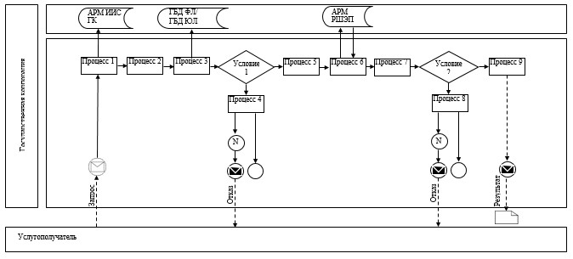

Приложение 3
к регламенту государственной
услуги "Выдача справки по
определению адреса
объектов недвижимости
на территории
Республики Казахстан"
Диаграмма функционального взаимодействия информационных систем,
задействованных в оказании государственной услуги через портал

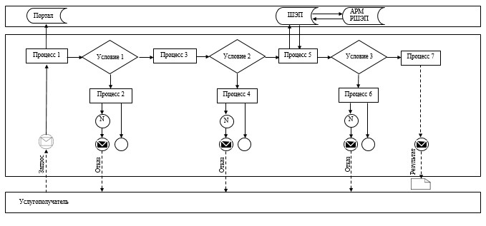

Условные обозначения и сокращения:

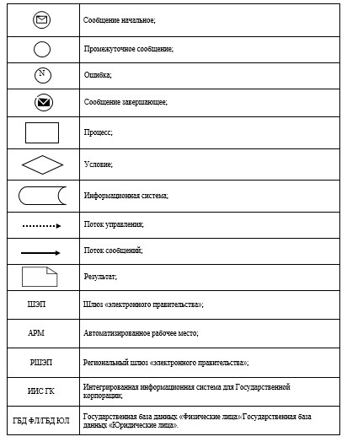

Приложение 4
к регламенту государственной
услуги "Выдача справки по
определению адреса объектов
недвижимости на территории
Республики Казахстан"
Справочник бизнес-процессов оказания государственной услуги
"Выдача справки по определению адреса объектов недвижимости
на территории Республики Казахстан" Выдача справки о присвоении адреса объектов недвижимости или выдача справки
об упразднении адреса объектов недвижимости,
с выездом на место нахождения объекта недвижимости и с обязательной регистрацией
его в ИСАР с указанием регистрационного
кода адреса – 6 (шесть) рабочих дней либо мотивированный отказ – 2 (два)
рабочих дня:

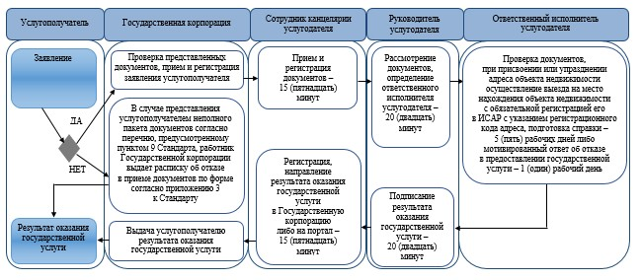

Выдача справки по уточнению адреса объектов недвижимости
(без истории/с историей) – 15 (пятнадцать) минут:

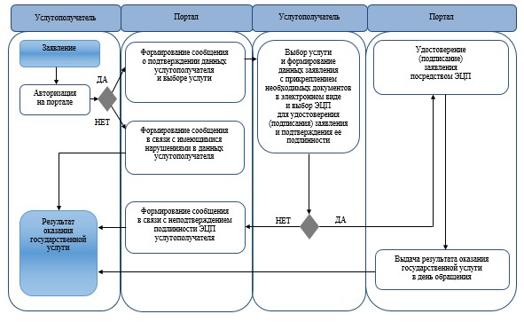

Условные обозначения:

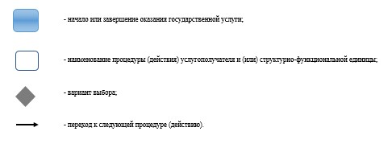

Утвержден
постановлением акимата
Павлодарской области
от "28" мая 2015 года № 149/5
Регламент государственной услуги
"Предоставление исходных материалов при разработке проектов
строительства и реконструкции (перепланировки и переоборудования)"
Сноска. Регламент - в редакции постановления акимата Павлодарской области от 20.07.2018 № 263/5 (вводится в действие по истечении десяти календарных дней после дня его первого официального опубликования).
Глава 1. Общие положения
1. Государственная услуга "Предоставление исходных материалов при разработке проектов строительства и реконструкции (перепланировки и переоборудования)" (далее – государственная услуга) оказывается местными исполнительными органами городов и районов Павлодарской области в сфере архитектурной, градостроительной и строительной деятельности (далее – услугодатель).
Прием документов и выдача результатов оказания государственной услуги осуществляются через:
1) некоммерческое акционерное общество "Государственная корпорация "Правительство для граждан" (далее – Государственная корпорация);
2) веб-портал "электронного правительства" www.egov.kz (далее – портал).
Сноска. Пункт 1 с изменениями, внесенными постановлением акимата Павлодарской области от 18.04.2019 № 110/2 (вводится в действие по истечении десяти календарных дней после дня его первого официального опубликования).
2. Форма оказания государственной услуги: электронная (частично автоматизированная) и (или) бумажная.
3. Результат оказания государственной услуги:
архитектурно-планировочное задание по форме согласно приложению 1 к стандарту государственной услуги "Предоставление исходных материалов при разработке проектов строительства и реконструкции (перепланировки и переоборудования)", утвержденному приказом исполняющего обязанности Министра национальной экономики Республики Казахстан от 27 марта 2015 года № 257 (далее – Стандарт);
технические условия;
схема трасс наружных инженерных сетей;
выкопировка из проекта детальной планировки;
вертикальные планировочные отметки;
поперечные профили дорог и улиц;
решение местного исполнительного органа (далее – МИО) на реконструкцию (перепланировку, переоборудование);
мотивированный ответ об отказе в предоставлении государственной услуги в случаях и по основаниям, предусмотренным пунктом 10 Стандарта.
Форма предоставления результата оказания государственной услуги: электронная.
В случае обращения услугополучателя в Государственную корпорацию за получением результата оказания государственной услуги на бумажном носителе, результат оказания государственной услуги распечатывается через портал.
Проверить подлинность результата оказания государственной услуги можно на портале www.egov.kz.
Глава 2. Описание порядка действий структурных подразделений
(работников) услугодателя в процессе оказания государственной услуги
4. Основанием для начала процедуры (действия) по оказанию государственной услуги является наличие документов, указанных в пункте 9 Стандарта.
5. Содержание каждой процедуры (действия), входящей в состав процесса оказания государственной услуги, длительность ее выполнения:
1) срок рассмотрения заявления на проектирование технически и (или) технологически несложных объектов:
на выдачу архитектурно-планировочного задания (далее – АПЗ) и технических условий (далее – ТУ) – 6 (шесть) рабочих дней:
сотрудник канцелярии услугодателя принимает, регистрирует поступившие документы, направляет на рассмотрение руководителю услугодателя – 15 (пятнадцать) минут;
услугодатель с момента получения документов услугополучателя проверяет на полноту представленные документы – 2 (два) рабочих дня;
в случае установления факта неполноты представленных документов и (или) документа с истекшим сроком действия услугодатель в указанные сроки дает мотивированный отказ в дальнейшем рассмотрении заявления;
руководитель услугодателя рассматривает документы, определяет ответственного исполнителя услугодателя – 30 (тридцать) минут;
ответственный исполнитель услугодателя проверяет документы и одновременно направляет поставщикам услуг по инженерному и коммунальному обеспечению опросный лист для получения ТУ с последующей подготовкой результата оказания государственной услуги либо мотивированный ответ об отказе в предоставлении государственной услуги в случаях и по основаниям, предусмотренным пунктом 10 Стандарта – 5 (пять) рабочих дней;
руководитель услугодателя подписывает результат оказания государственной услуги и направляет сотруднику канцелярии услугодателя – 30 (тридцать) минут;
сотрудник канцелярии услугодателя регистрирует и направляет результат оказания государственной услуги в Государственную корпорацию – 15 (пятнадцать) минут;
на получение исходных материалов (АПЗ, ТУ, выкопировка из проекта детальной планировки (далее – ПДП), вертикальные планировочные отметки, поперечные профили дорог и улиц, схема трасс наружных инженерных сетей) – 15 (пятнадцать) рабочих дней:
сотрудник канцелярии услугодателя принимает, регистрирует поступившие документы, направляет на рассмотрение руководителю услугодателя – 15 (пятнадцать) минут;
услугодатель с момента получения документов услугополучателя проверяет на полноту представленные документы – 2 (два) рабочих дня;
в случае установления факта неполноты представленных документов и (или) документа с истекшим сроком действия услугодатель в указанные сроки дает мотивированный отказ в дальнейшем рассмотрении заявления;
руководитель услугодателя рассматривает документы, определяет ответственного исполнителя услугодателя – 30 (тридцать) минут;
ответственный исполнитель услугодателя проверяет документы и одновременно направляет поставщикам услуг по инженерному и коммунальному обеспечению опросный лист для получения ТУ с последующей подготовкой результата оказания государственной услуги – 14 (четырнадцать) рабочих дней либо мотивированный ответ об отказе в предоставлении государственной услуги в случаях и по основаниям, предусмотренным пунктом 10 Стандарта – 5 (пять) рабочих дней;
руководитель услугодателя подписывает результат оказания государственной услуги и направляет сотруднику канцелярии услугодателя – 30 (тридцать) минут;
сотрудник канцелярии услугодателя регистрирует и направляет результат оказания государственной услуги в Государственную корпорацию – 15 (пятнадцать) минут.
2) срок рассмотрения заявления на проектирование технически и (или) технологически сложных объектов:
на выдачу АПЗ и ТУ – 15 (пятнадцать) рабочих дней:
сотрудник канцелярии услугодателя принимает, регистрирует поступившие документы, направляет на рассмотрение руководителю услугодателя – 15 (пятнадцать) минут;
услугодатель с момента получения документов услугополучателя проверяет на полноту представленные документы – 2 (два) рабочих дня;
в случае установления факта неполноты представленных документов и (или) документа с истекшим сроком действия услугодатель в указанные сроки дает мотивированный отказ в дальнейшем рассмотрении заявления;
руководитель услугодателя рассматривает документы, определяет ответственного исполнителя услугодателя – 30 (тридцать) минут;
ответственный исполнитель услугодателя проверяет документы и одновременно направляет поставщикам услуг по инженерному и коммунальному обеспечению опросный лист для получения ТУ с последующей подготовкой результата оказания государственной услуги – 14 (четырнадцать) рабочих дней либо мотивированный ответ об отказе в предоставлении государственной услуги в случаях и по основаниям, предусмотренным пунктом 10 Стандарта – 5 (пять) рабочих дней;
руководитель услугодателя подписывает результат оказания государственной услуги и направляет сотруднику канцелярии услугодателя – 30 (тридцать) минут;
сотрудник канцелярии услугодателя регистрирует и направляет результат оказания государственной услуги в Государственную корпорацию – 15 (пятнадцать) минут;
на получение исходных материалов (АПЗ, ТУ, выкопировка из ПДП, вертикальные планировочные отметки, поперечные профили дорог и улиц, схема трасс наружных инженерных сетей) – 17 (семнадцать) рабочих дней:
сотрудник канцелярии услугодателя принимает, регистрирует поступившие документы, направляет на рассмотрение руководителю услугодателя – 15 (пятнадцать) минут;
услугодатель с момента получения документов услугополучателя проверяет на полноту представленные документы – 2 (два) рабочих дня;
в случае установления факта неполноты представленных документов и (или) документа с истекшим сроком действия услугодатель в указанные сроки дает мотивированный отказ в дальнейшем рассмотрении заявления;
руководитель услугодателя рассматривает документы, определяет ответственного исполнителя услугодателя – 30 (тридцать) минут;
ответственный исполнитель услугодателя проверяет документы и одновременно направляет поставщикам услуг по инженерному и коммунальному обеспечению опросный лист для получения ТУ с последующей подготовкой результата оказания государственной услуги – 16 (шестнадцать) рабочих дней либо мотивированный ответ об отказе в предоставлении государственной услуги в случаях и по основаниям, предусмотренным пунктом 10 Стандарта – 5 (пять) рабочих дней;
руководитель услугодателя подписывает результат оказания государственной услуги и направляет сотруднику канцелярии услугодателя – 30 (тридцать) минут;
сотрудник канцелярии услугодателя регистрирует и направляет результат оказания государственной услуги в Государственную корпорацию – 15 (пятнадцать) минут.
3) срок рассмотрения заявления для получения исходных материалов и разрешительных документов для реконструкции (перепланировки, переоборудования) помещений (отдельных частей) существующих зданий – 15 (пятнадцать) рабочих дней со дня подачи заявления:
сотрудник канцелярии услугодателя принимает, регистрирует поступившие документы, направляет на рассмотрение руководителю услугодателя – 15 (пятнадцать) минут;
услугодатель с момента получения документов услугополучателя проверяет на полноту представленные документы – 2 (два) рабочих дня;
в случае установления факта неполноты представленных документов и (или) документа с истекшим сроком действия услугодатель в указанные сроки дает мотивированный отказ в дальнейшем рассмотрении заявления;
руководитель услугодателя рассматривает документы, определяет ответственного исполнителя услугодателя – 30 (тридцать) минут;
ответственный исполнитель услугодателя проверяет документы и одновременно направляет поставщикам услуг по инженерному и коммунальному обеспечению опросный лист для получения ТУ с последующей подготовкой результата оказания государственной услуги – 14 (четырнадцать) рабочих дней либо мотивированный ответ об отказе в предоставлении государственной услуги в случаях и по основаниям, предусмотренным пунктом 10 Стандарта – 5 (пять) рабочих дней;
руководитель услугодателя подписывает результат оказания государственной услуги и направляет сотруднику канцелярии услугодателя – 30 (тридцать) минут;
сотрудник канцелярии услугодателя регистрирует и направляет результат оказания государственной услуги в Государственную корпорацию – 15 (пятнадцать) минут.
6. Результатом процедуры (действия) по оказанию государственной услуги является:
архитектурно-планировочное задание по форме согласно приложению 1 к Стандарту;
технические условия;
схема трасс наружных инженерных сетей;
выкопировка из проекта детальной планировки;
вертикальные планировочные отметки;
поперечные профили дорог и улиц;
решение МИО на реконструкцию (перепланировку, переоборудование);
мотивированный ответ об отказе в предоставлении государственной услуги в случаях и по основаниям, предусмотренным пунктом 10 Стандарта.
Форма предоставления результата оказания государственной услуги: электронная.
В случае обращения услугополучателя в Государственную корпорацию за получением результата оказания государственной услуги на бумажном носителе, результат оказания государственной услуги распечатывается через портал.
Проверить подлинность результата оказания государственной услуги можно на портале www.egov.kz.
Глава 3. Описание порядка взаимодействия структурных
подразделений (работников) услугодателя в процессе оказания государственной услуги
7. Перечень структурных подразделений (работников) услугодателя, которые участвуют в процессе оказания государственной услуги:
1) сотрудник канцелярии услугодателя;
2) руководитель услугодателя;
3) ответственный исполнитель услугодателя.
8. Описание последовательности процедур (действий) между структурными подразделениями (работниками) с указанием длительности каждой процедуры (действия) приведены в приложении 2 к настоящему регламенту (таблица).
Глава 4. Описание порядка взаимодействия
с Государственной корпорацией и (или) иными услугодателями,
а также порядка использования информационных систем
в процессе оказания государственной услуги
9. Описание порядка обращения в Государственную корпорацию и (или) к иным услугодателям, длительность обработки запроса услугополучателя.
Для получения услуги услугополучатель представляет в Государственную корпорацию необходимые документы, указанные в пункте 9 Стандарта.
При обращении в Государственную корпорацию день приема документов не входит в срок оказания государственной услуги, при этом результат оказания государственной услуги предоставляется за день до окончания срока оказания государственной услуги;
максимально допустимое время ожидания для сдачи документов услугополучателем в Государственную корпорацию – 15 (пятнадцать) минут;
максимально допустимое время обслуживания услугополучателя в Государственной корпорации – 20 (двадцать) минут.
Срок оказания государственной услуги с момента сдачи пакета документов в Государственную корпорацию:
1) срок рассмотрения заявления на проектирование технически и (или) технологически несложных объектов:
на выдачу АПЗ и ТУ – 6 (шесть) рабочих дней;
на получение исходных материалов (АПЗ, ТУ, выкопировка из ПДП, вертикальные планировочные отметки, поперечные профили дорог и улиц, схема трасс наружных инженерных сетей) – 15 (пятнадцать) рабочих дней.
2) срок рассмотрения заявления на проектирование технически и (или) технологически сложных объектов:
на выдачу АПЗ и ТУ – 15 (пятнадцать) рабочих дней;
на получение исходных материалов (АПЗ, ТУ, выкопировка из ПДП, вертикальные планировочные отметки, поперечные профили дорог и улиц, схема трасс наружных инженерных сетей) – 17 (семнадцать) рабочих дней.
3) срок рассмотрения заявления для получения исходных материалов и разрешительных документов для реконструкции (перепланировки, переоборудования) помещений (отдельных частей) существующих зданий – 15 (пятнадцать) рабочих дней со дня подачи заявления.
процесс 1 – работник Государственной корпорации проверяет представленные документы, принимает и регистрирует заявление услугополучателя по форме согласно приложению 2 к Стандарту, выдает расписку о приеме документов с указанием даты и времени приема документов;
условие 1 – в случае представления услугополучателем неполного пакета документов согласно перечню, предусмотренному пунктом 9 Стандарта, работник Государственной корпорации отказывает в приеме заявления и выдает расписку об отказе в приеме документов по форме согласно приложению 5 к Стандарту;
процесс 2 – сотрудник канцелярии услугодателя принимает и регистрирует поступившие документы, направляет на рассмотрение руководителю услугодателя;
процесс 3 – руководитель услугодателя рассматривает документы, определяет ответственного исполнителя услугодателя;
процесс 4 – ответственный исполнитель услугодателя проверяет документы и одновременно направляет поставщикам услуг по инженерному и коммунальному обеспечению опросный лист для получения ТУ с последующей подготовкой результата оказания государственной либо мотивированный ответ об отказе в предоставлении государственной услуги в случаях и по основаниям, предусмотренным пунктом 10 Стандарта;
процесс 5 – руководитель услугодателя подписывает результат оказания государственной услуги и направляет сотруднику канцелярии услугодателя;
процесс 6 – сотрудник канцелярии услугодателя регистрирует и направляет результат оказания государственной услуги в Государственную корпорацию;
процесс 7 – работник Государственной корпорации в срок, указанный в расписке о приеме соответствующих документов, выдает услугополучателю результат оказания государственной услуги.
10. Описание порядка обращения и последовательности процедур (действий) услугодателя и услугополучателя при оказании государственной услуги через портал:
услугополучатель осуществляет регистрацию на портале с помощью индивидуального идентификационного номера (далее – ИИН) и (или) бизнес идентификационного номера (далее – БИН), а также пароля (осуществляется для незарегистрированных услугополучателей на портале);
процесс 1 – ввод услугополучателем ИИН и (или) БИН и пароля (процесс авторизации) на портале для получения государственной услуги;
условие 1 – проверка на портале подлинности данных о зарегистрированном услугополучателе через ИИН и (или) БИН и пароль;
процесс 2 – формирование порталом сообщения об отказе в авторизации в связи с имеющимися нарушениями в данных услугополучателя;
процесс 3 – выбор услугополучателем государственной услуги, указанной в настоящем регламенте, вывод на экран формы запроса для оказания государственной услуги и заполнение услугополучателем формы (ввод данных) с учетом ее структуры и форматных требований, прикрепление к форме запроса необходимых копий пакета документов в электронном виде, а также выбор услугополучателем регистрационного свидетельства электронной цифровой подписи (далее – ЭЦП) для удостоверения (подписания) запроса;
условие 2 – проверка на портале срока действия регистрационного свидетельства ЭЦП и отсутствия в списке отозванных (аннулированных) регистрационных свидетельств, а также соответствия идентификационных данных (между ИИН и (или) БИН, указанным в запросе, и ИИН и (или) БИН, указанным в регистрационном свидетельстве ЭЦП);
процесс 4 – формирование сообщения о мотивированном отказе в запрашиваемой государственной услуге в связи с неподтверждением подлинности ЭЦП услугополучателя;
процесс 5 – направление электронного пакета документа (запроса услугополучателя), удостоверенного (подписанного) ЭЦП услугополучателя через шлюз "электронного правительства" в автоматизированное рабочее место регионального шлюза "электронного правительства" для обработки запроса услугодателем;
условие 3 – проверка услугодателем соответствия приложенных услугополучателем пакета документов, которые являются основанием для оказания государственной услуги;
процесс 6 – формирование сообщения об отказе в запрашиваемой государственной услуге в связи с имеющимися нарушениями в пакете документов услугополучателя;
процесс 7 – получение услугополучателем результата оказания государственной услуги (уведомление в форме электронного документа), сформированного порталом.
Результат оказания государственной услуги направляется услугополучателю в "личный кабинет" в форме электронного документа, удостоверенного ЭЦП руководителя услугодателя.
Функциональные взаимодействия информационных систем, задействованных при оказании государственной услуги через портал приведены в диаграмме согласно приложению 3 к настоящему регламенту.
11. Подробное описание последовательности процедур (действий), взаимодействий структурных подразделений (работников) услугодателя в процессе оказания государственной услуги, а также описание порядка взаимодействия с иными услугодателями и (или) с Государственной корпорацией и порядка использования информационных систем в процессе оказания государственной услуги отражается в справочнике бизнес-процессов оказания государственной услуги согласно приложению 4 к настоящему регламенту.
Приложение 1
к регламенту государственной
услуги "Предоставление
исходных материалов
при разработке проектов
строительства
и реконструкции
(перепланировки
и переоборудования)"
Уполномоченные органы по оказанию государственной услуги
Сноска. Приложение 1 исключено постановлением акимата Павлодарской области от 18.04.2019 № 110/2 (вводится в действие по истечении десяти календарных дней после дня его первого официального опубликования).
Приложение 2
к регламенту государственной
услуги "Предоставление
исходных материалов при
разработке проектов
строительства и реконструкции
(перепланировки и
переоборудования)"
Описание последовательности процедур (действий) между структурными
подразделениями (работниками) с указанием длительности
каждой процедуры (действия)
Срок рассмотрения заявления на проектирование технически и (или) технологически несложных объектов
1) на выдачу АПЗ и ТУ – 6 (шесть) рабочих дней:
 | Действия процесса
 | № действия (хода, потока работ) | 1 | 2 | 3 | 4 | 5
1 | 2 | 3 | 4 | 5 | 6 | 7
2 | Наименование структурного подразделения | Сотрудник канцелярии услугодателя | Руководитель услугодателя | Ответственный исполнитель услугодателя | Руководитель услугодателя | Сотрудник канцелярии услугодателя
3 | Наименование действия (процесса, процедуры, операции) | Прием, регистрация поступивших документов, направление на рассмотрение руководителю услугодателя; услугодатель с момента получения документов услугополучателя проверяет на полноту представленные документы – 2 (два) рабочих дня; в случае установления факта неполноты представленных документов и (или) документа с истекшим сроком действия услугодатель в указанные сроки дает мотивированный отказ в дальнейшем рассмотрении заявления. | Рассмотрение документов, определение ответственного исполнителя услугодателя | Проверка документов и одновременное направление поставщикам услуг по инженерному и коммунальному обеспечению опросного листа для получения ТУ с последующей подготовкой результата оказания государственной услуги либо мотивированный ответ об отказе в предоставлении государственной услуги в случаях и по основаниям, предусмотренным пунктом 10 Стандарта | Подписание результата оказания государственной услуги и направление сотруднику канцелярии услугодателя | Регистрация
4 | Форма завершения (данные, документ, организационно-распорядительное решение) | Направление на рассмотрение руководителю услугодателя | Наложение резолюции | Проект результата оказания государственной услуги | Результат оказания государственной услуги | Направление результата оказания государственной услуги в Государственную корпорацию
5 | Сроки исполнения | 15 (пятнадцать) минут | 30 (тридцать) минут | 5 (пять) рабочих дней | 30 (тридцать)  минут | 15 (пятнадцать) минут
6 (шесть) рабочих дней
2) на получение исходных материалов (АПЗ, ТУ, выкопировка из ПДП, вертикальные планировочные отметки, поперечные профили дорог и улиц, схема трасс наружных инженерных сетей) – 15 (пятнадцать) рабочих дней:
 | Действия процесса
 | № действия (хода, потока работ) | 1 | 2 | 3 | 4 | 5
1 | 2 | 3 | 4 | 5 | 6 | 7
2 | Наименование структурного подразделения | Сотрудник канцелярии услугодателя | Руководитель услугодателя | Ответственный исполнитель услугодателя | Руководитель услугодателя | Сотрудник канцелярии услугодателя
3 | Наименование действия (процесса, процедуры, операции) | Прием, регистрация поступивших документов, направление на рассмотрение руководителю услугодателя; услугодатель с момента получения документов услугополучателя проверяет на полноту представленные документы – 2 (два) рабочих дня; в случае установления факта неполноты представленных документов и (или) документа с истекшим сроком действия услугодатель в указанные сроки дает мотивированный отказ в дальнейшем рассмотрении заявления. | Рассмотрение документов,  определение ответственного исполнителя услугодателя | Проверка документов и одновременное направление поставщикам услуг по инженерному и коммунальному обеспечению опросного листа для получения ТУ с последующей подготовкой результата оказания государственной услуги либо мотивированный ответ об отказе в предоставлении государственной услуги в случаях и по основаниям, предусмотренным пунктом 10 Стандарта | Подписание результата оказания государственной услуги и направление сотруднику канцелярии услугодателя | Регистрация
4 | Форма завершения (данные, документ, организационно-распорядительное решение) | Направление на рассмотрение руководителю услугодателя | Наложение резолюции | Проект результата оказания государственной услуги | Результат оказания государственной услуги | Направление результата оказания государственной услуги в Государственную корпорацию
5 | Сроки исполнения | 15 (пятнадцать) минут | 30 (тридцать) минут | 14 (четырнадцать) рабочих дней, в случае мотивированного отказа – 5 (пять) рабочих дней | 30 (тридцать)  минут | 15 (пятнадцать) минут
15 (пятнадцать) рабочих дней
Срок рассмотрения заявления на проектирование технически и (или) технологически сложных объектов
1) на выдачу АПЗ и ТУ – 15 (пятнадцать) рабочих дней:
 | Действия процесса
 | № действия (хода, потока работ) | 1 | 2 | 3 | 4 | 5
1 | 2 | 3 | 4 | 5 | 6 | 7
2 | Наименование структурного подразделения | Сотрудник канцелярии услугодателя | Руководитель услугодателя | Ответственный исполнитель услугодателя | Руководитель услугодателя | Сотрудник канцелярии услугодателя
3 | Наименование действия (процесса, процедуры, операции) | Прием, регистрация поступивших документов, направление на рассмотрение руководителю услугодателя; услугодатель с момента получения документов услугополучателя проверяет на полноту представленные документы – 2 (два) рабочих дня; в случае установления факта неполноты представленных документов и (или) документа с истекшим сроком действия услугодатель в указанные сроки дает мотивированный отказ в дальнейшем рассмотрении заявления. | Рассмотрение документов, определение ответственного исполнителя услугодателя | Проверка документов и одновременное направление поставщикам услуг по инженерному и коммунальному обеспечению опросного листа для получения ТУ с последующей подготовкой результата оказания государственной услуги либо мотивированный ответ об отказе в предоставлении государственной услуги в случаях и по основаниям, предусмотренным пунктом 10 Стандарта | Подписание результата оказания государственной услуги и направление сотруднику канцелярии услугодателя | Регистрация
4 | Форма завершения (данные, документ, организационно-распорядительное решение) | Направление на рассмотрение руководителю услугодателя | Наложение резолюции | Проект результата оказания государственной услуги | Результат оказания государственной услуги | Направление результата оказания государственной услуги в Государственную корпорацию
5 | Сроки исполнения | 15 (пятнадцать) минут | 30 (тридцать) минут | 14 (четырнадцать) рабочих дней, в случае мотивированного отказа – 5 (пять) рабочих дней | 30 (тридцать)  минут | 15 (пятнадцать) минут
15 (пятнадцать) рабочих дней
2) на получение исходных материалов (АПЗ, ТУ, выкопировка из ПДП, вертикальные планировочные отметки, поперечные профили дорог и улиц, схема трасс наружных инженерных сетей) – 17 (семнадцать) рабочих дней:
 | Действия процесса
 | № действия (хода, потока работ) | 1 | 2 | 3 | 4 | 5
1 | 2 | 3 | 4 | 5 | 6 | 7
2 | Наименование структурного подразделения | Сотрудник канцелярии услугодателя | Руководитель услугодателя | Ответственный исполнитель услугодателя | Руководитель услугодателя | Сотрудник канцелярии услугодателя
3 | Наименование действия (процесса, процедуры, операции) | Прием, регистрация поступивших документов, направление на рассмотрение руководителю услугодателя; услугодатель с момента получения документов услугополучателя проверяет на полноту представленные документы – 2 (два) рабочих дня;  в случае установления факта неполноты представленных документов и (или) документа с истекшим сроком действия услугодатель в указанные сроки дает мотивированный отказ в дальнейшем рассмотрении заявления. | Рассмотрение документов, определение ответственного исполнителя услугодателя | Проверка документов и одновременное направление поставщикам услуг по инженерному и коммунальному обеспечению опросного листа для получения ТУ с последующей подготовкой результата оказания государственной услуги либо мотивированный ответ об отказе в предоставлении государственной услуги в случаях и по основаниям, предусмотренным пунктом 10 Стандарта | Подписание результата оказания государственной услуги и направление сотруднику канцелярии услугодателя | Регистрация
4 | Форма завершения (данные, документ, организационно-распорядительное решение) | Направление на рассмотрение руководителю услугодателя | Наложение резолюции | Проект результата оказания государственной услуги | Результат оказания государственной услуги | Направление результата оказания государственной услуги в Государственную корпорацию
5 | Сроки исполнения | 15 (пятнадцать) минут | 30 (тридцать) минут | 16 (шестнадцать) рабочих дней, в случае мотивированного отказа – 5 (пять) рабочих дней | 30 (тридцать)  минут | 15 (пятнадцать) минут
17 (семнадцать) рабочих дней
3) срок рассмотрения заявления для получения исходных материалов и разрешительных документов для реконструкции (перепланировки, переоборудования) помещений (отдельных частей) существующих зданий – 15 (пятнадцать) рабочих дней со дня подачи заявления:
 | Действия процесса
 | № действия (хода, потока работ) | 1 | 2 | 3 | 4 | 5
1 | 2 | 3 | 4 | 5 | 6 | 7
2 | Наименование структурного подразделения | Сотрудник канцелярии услугодателя | Руководитель услугодателя | Ответственный исполнитель услугодателя | Руководитель услугодателя | Сотрудник канцелярии услугодателя
3 | Наименование действия (процесса, процедуры, операции) | Прием, регистрация поступивших документов, направление на рассмотрение руководителю услугодателя;  услугодатель с момента получения документов услугополучателя проверяет на полноту представленные документы – 2 (два) рабочих дня;  в случае установления факта неполноты представленных документов и (или) документа с истекшим сроком действия услугодатель в указанные сроки дает мотивированный отказ в дальнейшем рассмотрении заявления. | Рассмотрение документов, определение ответственного исполнителя услугодателя | Проверка документов и одновременное направление поставщикам услуг по инженерному и коммунальному обеспечению опросного листа для получения ТУ с последующей подготовкой результата оказания государственной услуги либо мотивированный ответ об отказе в предоставлении государственной услуги в случаях и по основаниям, предусмотренным пунктом 10 Стандарта | Подписание результата оказания государственной услуги и направление сотруднику канцелярии услугодателя | Регистрация
4 | Форма завершения (данные, документ, организационно-распорядительное решение) | Направление на рассмотрение руководителю услугодателя | Наложение резолюции | Проект результата оказания государственной услуги | Результат оказания государственной услуги | Направление результата оказания государственной услуги в Государственную корпорацию
5 | Сроки исполнения | 15 (пятнадцать) минут | 30 (тридцать) минут | 14 (четырнадцать) рабочих дней, в случае мотивированного отказа – 5 (пять) рабочих дней | 30 (тридцать) минут | 15 (пятнадцать) минут
15 (пятнадцать) рабочих дней
Приложение 3
к регламенту государственной
услуги "Предоставление
исходных материалов
при разработке проектов
строительства
и реконструкции
(перепланировки
и переоборудования)"
Диаграмма функционального взаимодействия информационных систем,
задействованных в оказании государственной услуги через портал

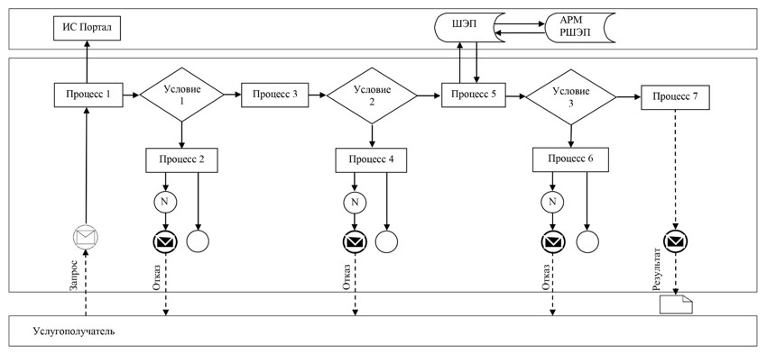

Условные обозначения и сокращения:

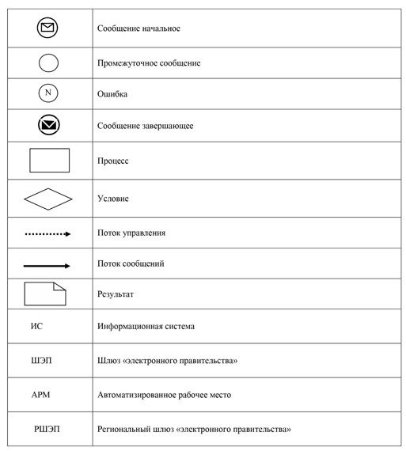

Приложение 4
к регламенту государственной
услуги "Предоставление
исходных материалов при
разработке проектов
строительства и реконструкции
(перепланировки и
переоборудования)"
Справочник бизнес-процессов оказания государственной услуги
"Предоставление исходных материалов при разработке проектов строительства
и реконструкции (перепланировки и переоборудования)"
Срок рассмотрения заявления на проектирование технически и (или) технологически несложных объектов:

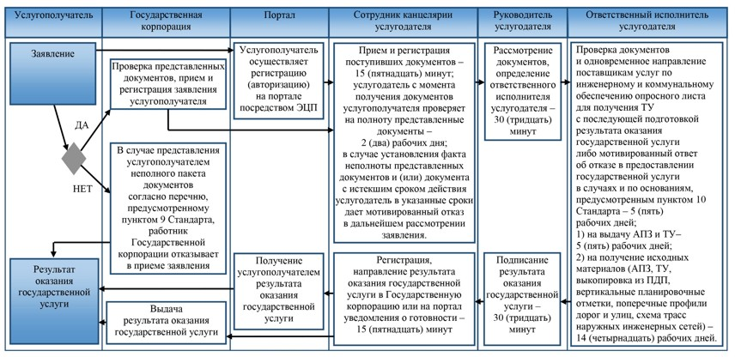

Срок рассмотрения заявления на проектирование технически и (или) технологически сложных объектов:

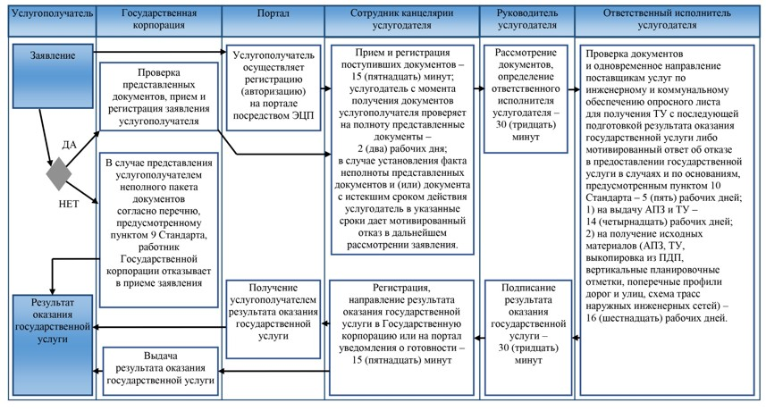

Срок рассмотрения заявления для получения исходных материалов и разрешительных документов для реконструкции (перепланировки, переоборудования) помещений (отдельных частей) существующих зданий – 15 (пятнадцать) рабочих дней со дня подачи заявления:

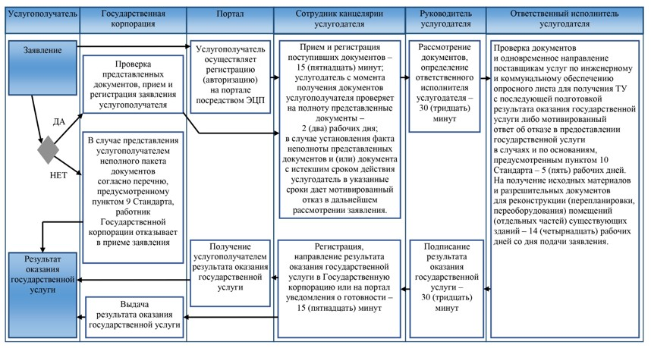

Условные обозначения:

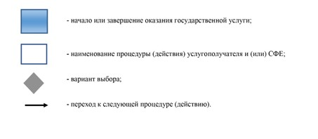

Утвержден
постановлением акимата
Павлодарской области
от "28" мая 2015 года №149/5
Регламент государственной услуги
"Выдача решения на реконструкцию (перепланировку, переоборудование) помещений
(отдельных частей) существующих зданий, не связанных
с изменением несущих и ограждающих конструкций, инженерных систем
и оборудования"
Сноска. Регламент - в редакции постановления акимата Павлодарской области от 20.07.2018 № 263/5 (вводится в действие по истечении десяти календарных дней после дня его первого официального опубликования).
Глава 1. Общие положения
1. Государственная услуга "Выдача решения на реконструкцию (перепланировку, переоборудование) помещений (отдельных частей) существующих зданий, не связанных с изменением несущих и ограждающих конструкций, инженерных систем и оборудования" (далее – государственная услуга) оказывается местными исполнительными органами городов и районов Павлодарской области в сфере архитектурной, градостроительной и строительной деятельности (далее – услугодатель).
Прием документов и выдача результатов оказания государственной услуги осуществляются через Некоммерческое акционерное общество "Государственная корпорация "Правительство для граждан" (далее – Государственная корпорация).
Сноска. Пункт 1 с изменениями, внесенными постановлением акимата Павлодарской области от 18.04.2019 № 110/2 (вводится в действие по истечении десяти календарных дней после дня его первого официального опубликования).
2. Форма оказания государственной услуги: бумажная.
3. Результат оказания государственной услуги – решение местного исполнительного органа (далее – МИО) на реконструкцию (перепланировку, переоборудование) (далее – решение) либо мотивированный ответ об отказе в предоставлении государственной услуги в случаях и по основаниям, предусмотренным пунктом 10 стандарта государственной услуги "Выдача решения на реконструкцию (перепланировку, переоборудование) помещений (отдельных частей) существующих зданий, не связанных с изменением несущих и ограждающих конструкций, инженерных систем и оборудования", утвержденного приказом исполняющего обязанности Министра национальной экономики Республики Казахстан от 27 марта 2015 года № 257 (далее – Стандарт).
Форма предоставления результата оказания государственной услуги: бумажная.
Глава 2. Описание порядка действий структурных подразделений (работников)
услугодателя в процессе оказания государственной услуги
4. Основанием для начала процедуры (действия) по оказанию государственной услуги является наличие документов, указанных в пункте 9 Стандарта.
5. Содержание каждой процедуры (действия), входящей в состав процесса оказания государственной услуги, длительность ее выполнения:
срок оказания государственной услуги – 15 (пятнадцать) рабочих дней:
сотрудник канцелярии услугодателя принимает, регистрирует поступившие документы, направляет на рассмотрение руководителю услугодателя – 15 (пятнадцать) минут;
услугодатель с момента получения документов услугополучателя проверяет на полноту представленные документы – 2 (два) рабочих дня;
в случае установления факта неполноты представленных документов услугодатель в указанные сроки дает мотивированный отказ в дальнейшем рассмотрении заявления;
руководитель услугодателя рассматривает документы, определяет ответственного исполнителя услугодателя – 15 (пятнадцать) минут;
ответственный исполнитель услугодателя проверяет представленные документы, подготавливает проект решения и направляет руководителю услугодателя для подписания – 14 (четырнадцать) рабочих дней либо мотивированный ответ об отказе в предоставлении государственной услуги в случаях и по основаниям, предусмотренным пунктом 10 Стандарта – 5 (пять) рабочих дней;
руководитель услугодателя подписывает результат оказания государственной услуги и направляет сотруднику канцелярии услугодателя – 15 (пятнадцать) минут;
сотрудник канцелярии услугодателя регистрирует и направляет результат оказания государственной услуги в Государственную корпорацию – 15 (пятнадцать) минут.
6. Результат процедуры (действия) по оказанию государственной услуги – решение МИО на реконструкцию (перепланировку, переоборудование) либо мотивированный ответ об отказе в предоставлении государственной услуги в случаях и по основаниям, предусмотренным пунктом 10 Стандарта.
Форма предоставления результата оказания государственной услуги: бумажная.
Глава 3. Описание порядка взаимодействия структурных подразделений (работников)
услугодателя в процессе оказания государственной услуги
7. Перечень структурных подразделений (работников) услугодателя, которые участвуют в процессе оказания государственной услуги:
1) сотрудник канцелярии услугодателя;
2) руководитель услугодателя;
3) ответственный исполнитель услугодателя.
8. Описание последовательности процедур (действий) между структурными подразделениями (работниками) с указанием длительности каждой процедуры (действия) приведено в приложении 2 к настоящему регламенту (таблица).
Глава 4. Описание порядка взаимодействия
с Государственной корпорацией и (или) иными услугодателями,
а также порядка использования информационных систем
в процессе оказания государственной услуги
9. Описание порядка обращения в Государственную корпорацию и (или) к иным услугодателям, длительность обработки запроса услугополучателя.
Для получения услуги услугополучатель представляет в Государственную корпорацию необходимые документы, указанные в пункте 9 Стандарта.
День приема документов не входит в срок оказания государственной услуги, при этом результат оказания государственной услуги предоставляется за день до окончания срока оказания государственной услуги;
максимально допустимое время ожидания для сдачи пакета документов – 15 (пятнадцать) минут;
максимально допустимое время обслуживания – 20 (двадцать) минут.
Срок оказания государственной услуги – 15 (пятнадцать) рабочих дней:
процесс 1 – работник Государственной корпорации проверяет представленные документы, принимает и регистрирует заявление услугополучателя по форме согласно приложению 1 к Стандарту, выдает расписку о приеме документов с указанием даты и времени приема документов;
условие 1 – в случае представления услугополучателем неполного пакета документов согласно перечню, предусмотренному пунктом 9 Стандарта, работник Государственной корпорации отказывает в приеме заявления и выдает расписку об отказе в приеме документов по форме согласно приложению 2 к Стандарту;
процесс 2 – сотрудник канцелярии услугодателя принимает и регистрирует поступившие документы, направляет на рассмотрение руководителю услугодателя;
процесс 3 – руководитель услугодателя рассматривает документы, определяет ответственного исполнителя;
процесс 4 – ответственный исполнитель услугодателя проверяет представленные документы, подготавливает проект решения либо мотивированный ответ об отказе и направляет руководителю услугодателя для подписания;
процесс 5 – руководитель услугодателя подписывает результат оказания государственной услуги и направляет сотруднику канцелярии услугодателя;
процесс 6 – сотрудник канцелярии услугодателя регистрирует и направляет результат оказания государственной услуги в Государственную корпорацию;
процесс 7 – работник Государственной корпорации в срок, указанный в расписке о приеме соответствующих документов, выдает услугополучателю результат оказания государственной услуги.
10. Подробное описание последовательности процедур (действий), взаимодействий структурных подразделений (работников) услугодателя в процессе оказания государственной услуги, а также описание порядка взаимодействия с иными услугодателями и (или) с Государственной корпорацией и порядка использования информационных систем в процессе оказания государственной услуги отражается в справочнике бизнес-процессов оказания государственной услуги согласно приложению 3 к настоящему регламенту.
Приложение 1
к регламенту государственной
услуги "Выдача решения на
реконструкцию
(перепланировку,
переоборудование)
помещений (отдельных частей)
существующих зданий, не
связанных с изменением
несущих и ограждающих
конструкций, инженерных
систем и оборудования"
Уполномоченные органы по оказанию государственной услуги
Сноска. Приложение 1 исключено постановлением акимата Павлодарской области от 18.04.2019 № 110/2 (вводится в действие по истечении десяти календарных дней после дня его первого официального опубликования).
Приложение 2
к регламенту государственной
услуги "Выдача решения на
реконструкцию
(перепланировку,
переоборудование) помещений
(отдельных частей)
существующих зданий, не
связанных с изменением
несущих и ограждающих
конструкций, инженерных
систем и оборудования"
Описание последовательности процедур (действий) между структурными
подразделениями (работниками) с указанием длительности
каждой процедуры (действия)
 | Действия процесса
 | № действия (хода, потока работ) | 1 | 2 | 3 | 4 | 5
1 | 2 | 3 | 4 | 5 | 6 | 7
2 | Наименование структурного подразделения | Сотрудник канцелярии услугодателя | Руководитель услугодателя | Ответственный исполнитель услугодателя | Руководитель услугодателя | Сотрудник канцелярии услугодателя
3 | Наименование действия (процесса, процедуры, операции) | Прием, регистрация поступивших документов, направление на рассмотрение руководителю услугодателя;  услугодатель с момента получения документов услугополучателя проверяет на полноту представленные документы – 2 (два) рабочих дня;  в случае установления факта неполноты представленных документов услугодатель в указанные сроки дает мотивированный отказ в дальнейшем рассмотрении заявления. | Рассмотрение документов, определение ответственного исполнителя | Проверка представленных документов, подготовка проекта решения и направление руководителю услугодателя для подписания либо мотивированный ответ об отказе в предоставлении государственной услуги в случаях и по основаниям, предусмотренным пунктом 10 Стандарта | Подписание результата оказания государственной услуги и направление сотруднику канцелярии услугодателя | Регистрация
4 | Форма завершения (данные, документ, организационно-распорядительное решение) | Направление на рассмотрение руководителю услугодателя | Наложение резолюции | Проект результата оказания государственной услуги | Результат оказания государственной услуги | Направление результата оказания государственной услуги в Государственную корпорацию
5 | Сроки исполнения | 15 (пятнадцать) минут | 15 (пятнадцать) минут | 14 (четырнадцать) рабочих дней, мотивированный отказ – 5 (пять) рабочих дней | 15 (пятнадцать) минут | 15 (пятнадцать) минут
15 (пятнадцать) рабочих дней
Приложение 3
к регламенту государственной
услуги "Выдача решения на
реконструкцию
(перепланировку,
переоборудование) помещений
(отдельных частей)
существующих зданий, не
связанных с изменением
несущих и ограждающих
конструкций, инженерных
систем и оборудования"
Справочник бизнес-процессов оказания государственной услуги
"Выдача решения на реконструкцию (перепланировку, переоборудование)
помещений (отдельных частей) существующих зданий,
не связанных с изменением несущих и ограждающих конструкций,
инженерных систем и оборудования"

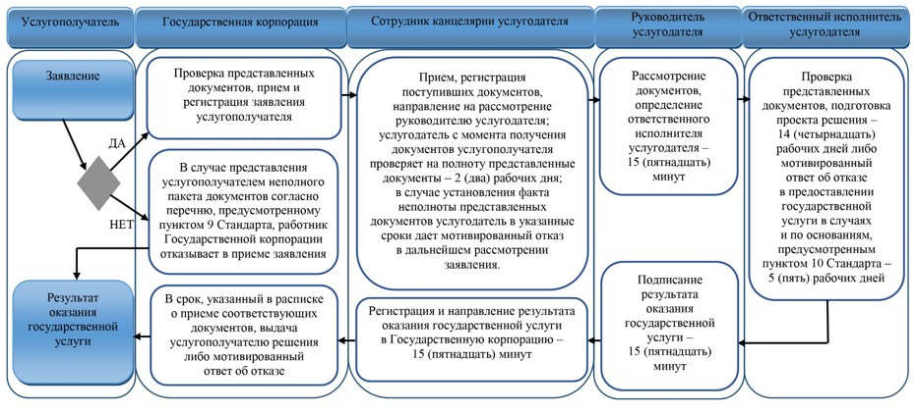

Условные обозначения:

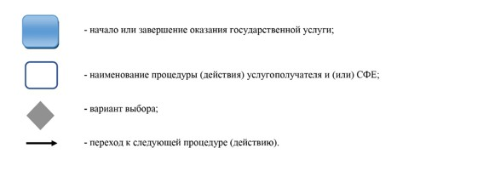

© 2012. РГП на ПХВ «Институт законодательства и правовой информации Республики Казахстан» Министерства юстиции Республики Казахстан

